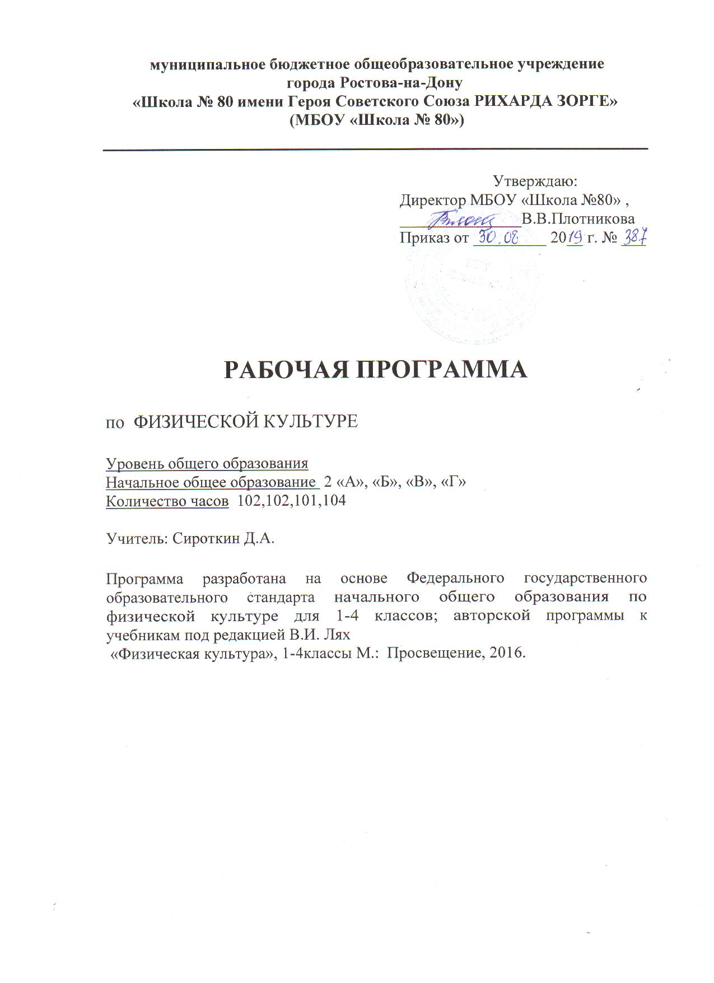

Раздел «Пояснительная записка»
Программа соответствует положениям Федерального государственного образовательного стандарта начального общего образования , в том числе требованиям к результатам освоения основной образовательной программы, фундаментальному ядру содержания общего образования, Примерной программе по физической культуре, авторской «Программе физического воспитания для учащихся 1-11 классов» В.И. Лях М.: Просвещение, 2014. Программа отражает идеи и положения Концепции духовно-нравственного развития и воспитания личности гражданина России, Программы формирования универсальных учебных действий (УУД), составляющих основу для саморазвития и непрерывного образования, выработки коммуникативных качеств, целостности общекультурного, личностного и познавательного развития учащихся.
Программа соответствует требованиям к структуре программ, заявленным в ФГОС, и включает:
- Пояснительную записку.
- Раздел «Планируемые предметные результаты освоения предмета физическая культура».
- Раздел «Содержание учебного предмета физическая культура».
- Раздел «Календарно-тематическое планирование».

Рабочая программа составлена в соответствии с:
- Федеральным законом от 29.12.2012 года № 273-ФЗ «Об образовании в Российской Федерации».
2. Основными положениями Федерального государственного образовательного стандарта начального общего образования
(утвержден приказом Минобрнауки России от 6 октября 2009 г. № 373; в ред. приказов от 26 ноября 2010 г. № 1241, от 22 сентября 2011 г. № 2357, от 18.12.2012г. № 1060, от 29.12.2014г. № 1643, от 18.05.2015г. № 507).
3.Письмом Министерства образования и науки Российской Федерации от 07 августа 2015 г. № 08-1228 «О направлении рекомендаций по вопросам введения федерального государственного образовательного стандарта начального общего образования».
4.Письмом Министерства образования и науки Российской Федерации от 12.05.2011г. № 03-296 «Об организации внеурочной деятельности при введении Федерального государственного образовательного стандарта начального общего образования».
5.Санитарно-эпидемиологическими правилами и нормативами САНПиН 2.4.2.2821-10 "Санитарно-эпидемиологические требования к условиям и организации обучения в общеобразовательных учреждениях", утверждённые постановлением главного государственного санитарного врача Российской Федерации от 29 декабря 2010 г. № 189, зарегистрированные в Минюсте России 3 марта 2011 г. N 19993. декабря 2010 г. N 189, в редакции изменений N 1, утв. Постановлением Главного государственного санитарного врача Российской Федерации от 29.06.2011 N 85, изменений N 2 утв. Постановлением Главного государственного санитарного врача Российской Федерации от 25.12.2013 N 72, далее - СанПиН 2.4.2.2821-10).
6.Учебным планом МБОУ «Школа № 80».
Рабочая программа по физической культуре построена на основе фундаментального ядра содержания начального общего образования, Федерального государственного образовательного стандарта начального образования, программы развития и формирования универсальных учебных действий, программы духовно-нравственного развития и воспитания личности.
Содержание курса физической культуры представляет собой первую ступень конкретизации положений, содержащихся в фундаментальном ядре содержания начального общего образования. Тематическое планирование – это следующая ступень конкретизации содержания образования по физической культуре. Оно даёт представление об основных видах учебной деятельности в процессе освоения курса физической культуры в начальной школе. В примерном тематическом планировании указано число часов, отводимых на изучение каждого раздела.
В программе соблюдается преемственность с примерными программами начального общего образования, в том числе и в использовании основных видов учебной деятельности обучающихся.
Программа конкретизирует содержание предметных тем, перечисленных в образовательном стандарте, рекомендует последовательность их изучения и приводит примерное распределение учебных часов на изучение каждого раздела курса.
В программе особое внимание уделено содержанию, способствующему формированию двигательных способностей учащихся, показано практическое применение знаний ,умений и навыков по физической культуре .
Отбор содержания проведён с учётом культуросообразного подхода, в соответствии с которым учащиеся должны освоить содержание, значимое для формирования познавательной, нравственной и эстетической культуры, поддержания здорового образа жизни , собственного здоровья, для повседневной жизни и практической деятельности.
Построение учебного содержания курса осуществляется последовательно от общего к частному с учётом реализации внутрипредметных и метапредметных связей. В основу положено взаимодействие научного, гуманистического, аксиологического, культурологического, личностно-деятельностного, историко-проблемного, интегративного, компетентностного подходов.
Содержание курса направлено на формирование универсальных учебных действий, обеспечивающих развитие познавательных и коммуникативных качеств личности. Обучающиеся включаются в проектную и исследовательскую деятельность, основу которой составляют такие учебные действия, как умение видеть проблемы, ставить вопросы, классифицировать, наблюдать, проводить эксперимент, делать выводы, объяснять, доказывать, защищать свои идеи, давать определения понятий, структурировать материал и др. Учащиеся включаются в коммуникативную учебную деятельность, где преобладают такие её виды, как умение полно и точно выражать свои мысли, аргументировать свою точку зрения, работать в группе, представлять и сообщать информацию в устной и письменной форме, вступать в диалог и т. д.
Предлагаемая рабочая программа реализуется в учебниках по физической культуре и учебно-методических пособиях, созданных коллективом авторов под руководством В. И. Ляха.
Цели физического воспитания в начальной школе формулируются на нескольких уровнях: глобальном, метапредметном, личностном и предметном, на уровне требований к результатам освоения содержания предметных программ.
Целью изучения физической культуры во 2 классе является формирование разносторонне физически развитой личности, способной активно использовать ценности физической культуры для укрепления и длительного сохранения собственного здоровья, оптимизации трудовой деятельности и организации активного отдыха.
Задачами курса является:

укрепление здоровья, улучшение осанки, профилактика плоскостопия, содействие гармоничному физическому, нравственному и социальному развитию, успешному обучению;
формирование первоначальных умений саморегуляции средствами физической культуры;
овладение школой движений;
развитие координационных (точность воспроизведения и дифференцирование пространственных, временных и силовых параметров движений, равновесие, ритм, быстрота и точность реагирования на сигналы, согласование движений, ориентирование в пространстве) и кондиционных (скоростные, скоростно-силовые, выносливость, гибкость) способностей;
формирование элементарных знаний о личной гигиене, влиянии физических упражнений на состояние здоровья, работоспособность и развитие физических координационных и кондиционных способностей;
выработка представлений об основных видах спорта, снарядах, инвентаре, о соблюдении правил техники безопасности во время занятий;
формирование установки на сохранение и укрепление здоровья, навыков здорового и безопасного образа жизни;
приобщение к самостоятельным занятием физическими упражнениями, подвижными играми, использование их в свободное время на основе формирования интереса к определенным видам двигательной активности и выявления предрасположенности к тем или иным видам спорта;
воспитание дисциплинированности, доброжелательного отношения к товарищами, честности, отзывчивости, смелости во время выполнения физических упражнений, содействие развитию психических процессов (восприятие и представление, память, мышление и др.) в ходе двигательной деятельности.

Рабочая программа по физической культуре для 2го класса является составной частью образовательной программы МБОУ «Школа № 80».
Учебный предмет физическая культура 2го класса является предметом федерального компонента и согласно учебному плану на 2019-2020 учебный год предусматривает изучение физической культуры в объеме 102 часа в год, 3 часа в неделю. В 2019-2020 учебном году в соответствии с годовым учебным графиком и расписанием занятий для 2 «А»,2»Б» класса будет проведено 102 урока; для 2 «В» класса будет проведено 101 урок, для 2 «Г»будет проведено 104 урока. Уроки 103,104 в 2 «Г» классе перераспределены на уроки 101,102; урок №101 в 2 «В» классе перераспределен на урок № 102

Раздел «Планируемые предметные результаты освоения учебного предмета физическая культура»
Деятельность образовательного учреждения в обучении физической культуре должна быть направлена на достижение учащимися следующих результатов:
Предметными результатами
изучения предмета «физическая культура» во 2 классе являются следующие умения:
формирование первоначальных представлений о значении физической культуры для укрепления здоровья человека (физического, социального и психического), о ее позитивном влиянии на развитие человека (физическое, эмоциональное, интеллектуальное, социальное), о физической культуре и здоровье как факторах успешной учебы и социализации;
овладение умением организовывать здоровьесберегающую жизнедеятельность (оздоровительные мероприятия, подвижные игры и т.д.)
формирование навыка систематического наблюдения за своим физическим состоянием, величиной физических нагрузок, данными мониторинга здоровья (рост, масса тела и др.), показателями развития основных физических качеств (сила, быстрота, выносливость, координация движений, гибкость).

Метапредметными результатами изучения курса «физическая культура» является формирование универсальных учебных действий (УУД):

овладение способностью ставить цели и задачи учебной деятельности, поиска средств их осуществления;
формирование умений планировать, контролировать и оценивать учебные действия в соответствии с поставленной задачей и условиями ее реализации, определять наиболее эффективные способы достижения результата, общие цели и пути их достижения, договариваться о распределении функций и ролей в совместной деятельности, адекватно оценивать собственное поведение и поведение окружающих, готовности конструктивно разрешать конфликты посредством учета интересов сторон и сотрудничества;
овладение начальными сведениями о сущности и особенностях объектов, процессов и явлений действительности в соответствии с содержанием конкретного учебного предмета, базовыми предметными и межпредметными понятиями, отражающими существенные связи и отношения между объектами и процессами.

Регулятивные УУД:
- осуществлять действия по образцу и заданному правилу, находить необходимую информацию;
- адекватно понимать оценку взрослого и сверстника;
- самостоятельно формулировать познавательные цели;
- осознавать самого себя как движущую силу своего научения, свою способность к преодолению препятствий и самокоррекции.;
- определять новый уровень отношения к самому себе как к субъекту деятельности, проектировать траектории развития через включение в новые виды деятельности и формы сотрудничества;
- видеть указанную ошибку и исправлять ее по указанию взрослого, сохранять заданную цель.
Познавательные УУД:
объяснять, для чего нужно построение и перестроение, как оно выполняется, что необходимо для успешного проведения уроков физкультуры;
рассказать правила тестирования;
рассказывать и показывать технику челночного бега;
рассказывать и показывать тестирование челночного бега 3х10м с высокого старта;
рассказывать и показывать технику упражнений из легкой атлетики, подвижных игр, элементов гимнастики.

Коммуникативные УУД:

- самостоятельно организовывать учебное взаимодействие в группе (определять общие цели, распределять роли, договариваться друг с другом и т.д.).

Личностными результатами изучения предмета «физическая культура» являются следующие умения:
формирование чувств гордости за свою Родину, российский народ и историю России, осознание этнической и национальной принадлежности;
формирование уважительного отношения к культуре других народов;
развитие мотивов учебной деятельности и осознании личностного смысла учения, принятие и освоение социальной роли обучающегося;
развитие этических чувств, доброжелательности и эмоционально-нравственной отзывчивости, понимания и сопереживание чувствам других людей;
развитие навыков сотрудничества со сверстниками и взрослыми в разных социальных ситуациях, умение не создавать конфликты и уметь находить выход из спорных ситуаций;
развитие самостоятельности и личной ответственности за свои поступки на основе представлений о нравственных нормах, социальной справедливости и свободе;
формирование эстетических потребностей, ценностей и чувств;
формирование установки на безопасный, здоровый образ жизни.

Раздел «Содержание учебного предмета физическая культура»
В течение учебного года учащиеся 2 го класса научатся
по разделу «Знания о физической культуре» - выполнять организационно-методические требования, которые предъявляются на уроке физкультуры, рассказывать, что такое физические качества, режим дня и как он влияет на жизнь человека, что такое частота сердечных сокращений и как ее измерять, как оказывать первую помощь при травмах, вести дневник самоконтроля;
В качестве регионального компонента предлагается разучивать технику упражнений из тяжелой атлетики;
по разделу «Гимнастика с элементами акробатики» - строится в шеренгу и колонну, выполнять упражнение наклон вперед из положения стоя, подъем туловища за 30 с на скорость, подтягиваться из виса лежа согнувшись, выполнять вис на время, кувырок вперед, кувырок вперед с трех шагов и разбега, мост, стойку на лопатках, стойку на голове, вращение обруча, лазить по гимнастической стенке и перелазать с пролете на пролет, по канату, прыгать со скакалкой и в скакалку, проходить станции круговой тренировки, разминаться скакалками, обручами, с гимнастической палкой, выполнять упражнения на координацию движений, гибкость, у гимнастической стенки, с малыми мячами, на матах, на матах с мячами, с гимнастическими скамейками и на них;
по разделу «Легкая атлетика» - технике высокого старта, пробегать на скорость дистанцию 30 м с высокого старта, выполнять челночный бег 3х10 м, беговую разминку, метание как на дальность, так и на точность, прыжок в длину с места и с разбега, метать гимнастическую палку ногой, преодолевать полосу препятствий, выполнять прыжок в высоту с прямого разбега, прыжок в высоту спиной вперед, броски набивного мяча от груди, снизу и из-за головы, пробегать 1 км;
по разделу «Подвижные игры» - играть в подвижные игры: «Ловишка», «Салки», «Салки с домиками», «Салки - дай руку», «Салки с резиновыми кружочками», «Салки с резиновыми кольцами», «Прерванные пятнашки», «Колдунчики», «Бросай далеко, собирай быстрее», «Хвостики», «Командные хвостики», «Флаг на башне», «Бездомный заяц», «Вышибалы», «Волк во рву», «Ловля обезьян», «Ловля обезьян с мячом», «Кот и мыши», «Осада города», «Ночная охота», «Удочка», «Волшебные елочки», «Белочка-защитница», «Горячая линия», «Медведи и пчелы», «Шмель», «Ловишка с мешочком на голове», «Салки на снегу», «Совушка», «Бегуны и прыгуны», «Ловишка с мячом и защит-никами», «Охотник и утки», «Охотник и зайцы», «Ловишка на хопах», «Забросай противника мячами», «Точно в цель», «Вышибалы через сетку», «Собачки», «Земля, вода, воздух», «Воробьи – вороны», «Антивышибалы», выполнять броски и ловлю мяча различными способами «снизу» и «сверху», технике ведения мяча правой и левой рукой, участвовать в эстафетах.
Распределение учебных часов по разделам программы
Количество часов, отводимых на изучение каждой темы, и количество контрольных работ по данной теме приведено в таблице.
ТЕМА | КОЛ-ВО ЧАСОВ | КОЛ-ВО КОНТРОЛЬНЫХ РАБОТ
Знания о физической культуре | 4 | 1
Гимнастика с элементами акробатики | 31 | 8
Легкая атлетика | 30 | 12
Подвижные игры | 36-39 | 6
Общее кол-во часов | 101-104 | 27

Основные виды учебной деятельности
1. Групповая: фронтальные занятия и занятия в малых группах (объяснение, беседа, обсуждение)
2. Индивидуально-обособленная: самостоятельная работа учащегося, домашняя работа, самостоятельное выполнение заданий в ходе урока, выполнение контрольного тестирования .
I - виды деятельности со словесной (знаковой) основой:
1. Слушание объяснений учителя.
2. Слушание и анализ выступлений своих товарищей.
3. Самостоятельная работа с учебником.
4. Работа с научно-популярной литературой.
5. Подготовка сообщений по заданной тематике.
II - виды деятельности на основе восприятия элементов действительности:
1. Наблюдение за демонстрациями учителя.
2. Просмотр техники выполнения разнообразных упражнений.
3. Анализ ошибок при выполнении упражнений, в игровых ситуациях.
4. Объяснение техники упражнений.
5. Изучение техники упражнений.
6. Анализ проблемных ситуаций.
III - виды деятельности с практической (опытной) основой:
1. Работа с инвентарем (мячи, скакалки, обручи, гимнастическая лестница и т.п.)
2. Наработка координационных (точности воспроизведения и дифференцирования пространственных, временных и силовых параметров движений, равновесия, ритма, быстроты и точности реагирования на сигналы, согласования движений, ориентирования в пространстве) и кондиционных (скоростных, скоростно-силовых, выносливости и гибкости) способностей;
3. Выполнение контрольных тестов.

